Menu d’activités éducatives suggérées par le Ministère (modifié)
2e annÉe du primaire
Semaine du 20 avril 2020
FRANÇAIS
Le Petit Chaperon rouge 2
Consigne à l’élève 2
Matériel requis 2
Information aux parents 2

MATHÉMATIQUE
Jouons à la centaine 3
Consigne à l’élève 3
Matériel requis 3
Information aux parents 3
Annexe – Plateau de jeu 4
Annexe – Cartes de jeu 5
ÉDUCATION PHYSIQUE ET À LA SANTÉ
Découvre le corps humain et passe à l’action (page 6) 7

MUSIQUE
Je joue au bruiteur 7
Consigne à l’élève 7
Matériel requis 7
Information aux parents 7
Annexe – Je joue au bruiteur 8

ARTS PLASTIQUES
Paper Sculpting 10
DANSE
À la pige! 10
Consigne à l’élève 10
Matériel requis 10
Annexe 1 – À la pige! 11
Annexe 2 : À la pige! 12
Mots à découper 12
ETHICS AND RELIGIOUS CULTURE
All About Me… and You! (page 13) 7

Français, langue d’enseignement

Le Petit Chaperon rouge

Consigne à l’élève
- Tu vas pouvoir lire toi-même l’histoire du Petit Chaperon rouge. Clique sur ce lien : Petit Chaperon rouge
- Lis ou écoute l’histoire. Pour te faire lire l’histoire, clique sur la note de musique.
- Tu peux dessiner les personnages sur une feuille ou un carton, les découper et les coller sur un bâtonnet ou une paille pour les faire bouger.
- Cache-toi derrière une table et fais bouger et parler tes personnages.

Matériel requis
Un ordinateur, une tablette ou un téléphone cellulaire.
Une feuille ou un carton, des crayons.
Un bâtonnet ou une paille.
Du ruban adhésif et des ciseaux.

Information aux parents

À propos de l’activité
Votre enfant s’exercera à :
- Lire une histoire;
- Connaître un conte classique;
- Exercer sa créativité.
Vous pourriez :
- Aider votre enfant à lire l’histoire;
- Aider votre enfant à fabriquer ses personnages;
- Assister à sa petite pièce de théâtre.

Vous pouvez aussi vous amusez à faire de l’animation digitale et faire bouger très lentement les personnages de l’histoire.

Mathématique

Jouons à la centaine

Consigne à l’élève
- Découpe les cartes de jeu, mélange-les et place-les, face vers le bas, près du plateau de jeu.
- Tous les joueurs placent leur pion sur la case 0. À tour de rôle, ils lancent le dé pour faire avancer leur pion sur le plateau de jeu en fonction du nombre obtenu sur le dé.
- Lorsqu’un joueur atteint une case avec un arc-en-ciel, il pige une carte et effectue l’action.
- Le premier joueur à atteindre la centaine (la case 100) remporte la partie.
- Les joueurs peuvent ensuite jouer une partie à rebours (à partir de 100) jusqu’à l’atteinte de la case 0.

Matériel requis
- Le plateau et les cartes de jeu qui se trouvent aux pages suivantes.
- Un dé.
- Si vous n’avez pas de dé à la maison, vous pouvez utiliser un dé virtuel.
- De petits objets qui serviront de pions (autant d’objets que de joueurs).

Information aux parents

À propos de l’activité
Le but de cette activité est de lire les nombres et de s’approprier le vocabulaire lié au sens du nombre (unité, dizaine, centaine) et aux opérations (plus, moins, somme, différence). Cette activité peut être réalisée avec les enfants de 1re et de 2e année.
Votre enfant s’exercera à :
- Compter à partir d’un nombre donné ou réciter la comptine des nombres;
- Déterminer l’opération à effectuer selon la situation;
- Additionner ou soustraire des nombres.
Vous pourriez :
- Jouer avec votre enfant;
- Demander à votre enfant de prédire, en faisant du calcul mental, la case sur laquelle il terminera son déplacement;
- Demander à votre enfant de compter les cases à voix haute au cours du déplacement;
- Demander à votre enfant de dire l’expression mathématique qui correspond au déplacement effectué (ex. : « 6 + 5 = 11 »).

Mathématique

Annexe – Plateau de jeu
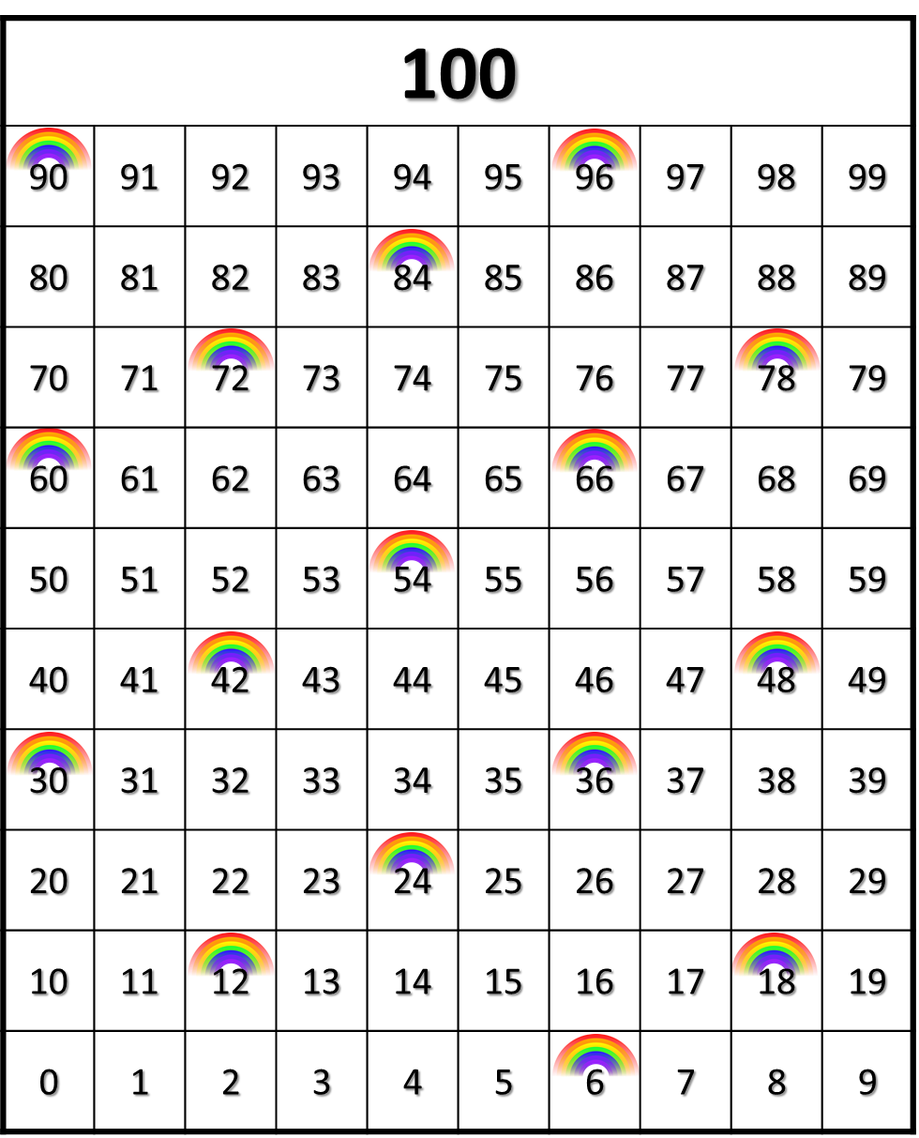

Mathématique

Annexe – Cartes de jeu
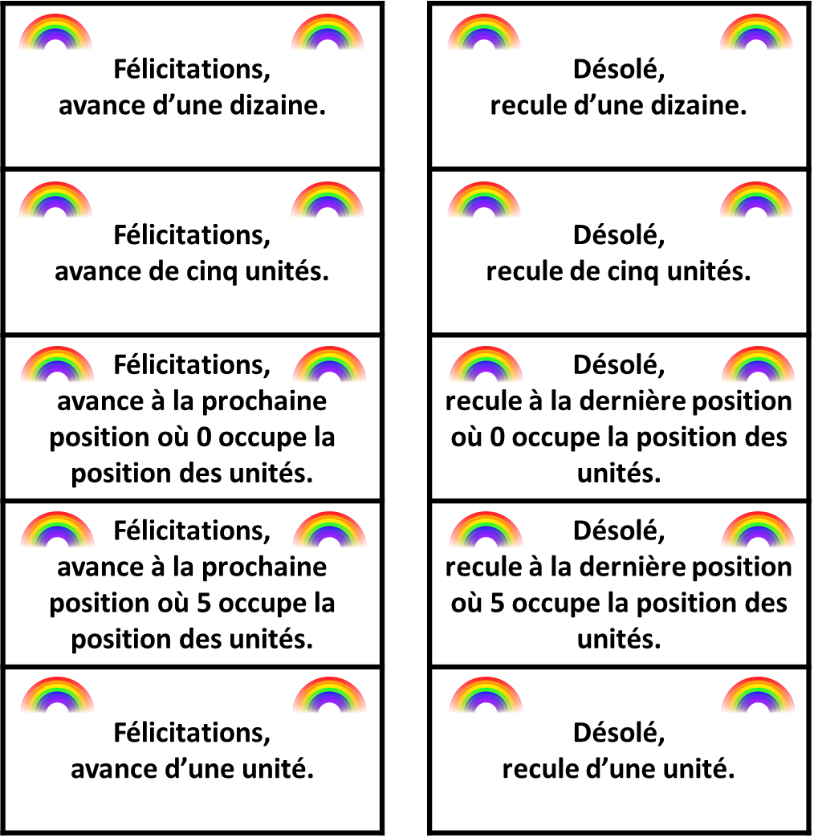

Éducation physique et à la santé

Découvre le corps humain et passe à l’action

Consigne à l’élève
Activité 1 : Le corps humain
- Consulte les informations concernant le corps humain.
- Dis à tes parents ce que tu as appris sur le corps humain.

Activité 2 : Passe à l’action
- Expérimente les défis proposés.
- Quels défis as-tu trouvés les plus faciles ou difficiles? Mets au défi un membre de ta famille!
- Quelles parties du corps étaient sollicitées dans les différents défis?
- Pour faire ces activités, consulte ce document.

Matériel requis
- Une corde, du ruban ou une quelconque ligne au sol.
- Des bouteilles en plastique ou des contenants de lait vides.
- Deux ballons, dont un ballon de soccer.
- La musique de Let’s Twist Again.

Information aux parents

À propos de l’activité
Votre enfant s’exercera à :
- S’informer sur le corps humain;
- Expérimenter des activités physiques.
Vous pourriez :
- Soutenir votre enfant en le questionnant sur ce qu’il a appris à propos du corps humain;
- Montrer à votre enfant comment danser le twist sur l’air de Let’s Twist Again et danser avec lui.

Musique

Je joue au bruiteur

Consigne à l’élève
Jouer le rôle du bruiteur sur un extrait de dessin animé (voir le document en annexe).

Matériel requis
Divers objets du quotidien.
Lecteur DVD ou téléviseur.

Information aux parents

À propos de l’activité
Votre enfant s’exercera à :
- Faire le bruitage d’un extrait de dessin animé en utilisant certains des objets qui l’entourent.
Vous pourriez :
- Participer à l’activité avec votre enfant en suivant ses consignes.

Musique

Annexe – Je joue au bruiteur

Proposition de création
Le bruiteur est la personne chargée d’imiter, par divers procédés, les bruits de la vie quotidienne dans une émission, un film ou un spectacle.

- Choisis un extrait de dessin animé, sur DVD ou à la télévision.
- Ferme le son de ton appareil.
- Durant quelques minutes, deviens le bruiteur du dessin animé.

Recherche d’idées
- Regarde dans la maison et trouve plusieurs objets avec lesquels tu peux imiter des bruits (ex. : une cuillère de bois pour imiter une porte qui ferme, un contenant en plastique pour imiter des pas).
- Essaie aussi d’imiter des bruits d’animaux ou d’autres sons avec ta voix.

Étapes de la réalisation
- Place les objets dont tu as besoin pour le bruitage de façon qu’ils soient faciles à atteindre.
- Choisis un extrait de 2 à 3 minutes.
- Répète l’enchaînement des sons sans le dessin animé, puis répète-le quelques fois avec le dessin animé.
- Présente le dessin animé accompagné de ton bruitage aux membres de ta famille.

Si tu veux aller plus loin…
Fais collaborer tes frères et sœurs et deviens le « chef d’orchestre » du bruitage!

Paper Sculpting
Information for students
- Use the black sheet of paper for your base.
- Cut coloured construction paper into different widths.
- Using the following techniques to create your paper sculpture:

  - Pleat: fold the paper back and forth on itself to make ‘stairs’, as though you were making a paper fan.
  - Curl: using a pencil, roll the paper around the pencil, then remove the pencil and you are left with curled paper.
  - Loop: take a strip of paper and glue the two ends together.
  - Fringe: along one side of a strip of paper, make long or short cuts very close to one another, stopping just before you reach the opposite edge of the paper.
  - Spiral: using a circle of paper, cut along the edge, continuing to cut but never getting to the edge. Keep cutting in a circle until you reach the middle of the circle and have created a long spiral of paper.
  - Cut strips with zigzag and wavy edges.

Materials required
- Device with Internet access (optional)
- Large black sheet of paper
- Scraps of construction paper
- Glue
- Scissors
Information for parents
- Help your child follow the link to the following video of paper folding techniques: https://www.youtube.com/watch?v=kpqjB_ocFlE
- Discuss the vocabulary terms: fringe, spiral, pleat, loop, curl, zigzag, wavy

Danse

À la pige!

Consigne à l’élève
Inventer une série de mouvements à partir de mots pigés au hasard (voir le document en annexe).

Matériel requis
Les mots fournis dans ce document, imprimés et découpés (si une imprimante est disponible à la maison) ou transcrits par toi ou tes parents sur de petits carrés de papier.
Un contenant pour faire la pige (chapeau, plat, etc.).
Un endroit où tu es à l’aise de te déplacer (sinon, tu peux faire la même activité avec des actions non locomotrices, c’est-à-dire sans déplacement).

Information aux parents

À propos de l’activité
Votre enfant s’exercera à :
- S’exprimer par le mouvement;
- Exercer sa créativité.
Vous pourriez :
- Participer à l’activité en donnant un signal sonore pour les changements de mouvements.

Danse

Annexe 1 – À la pige!

Proposition de création
À partir de quelques mots choisis au hasard, invente une phrase de mouvements et amuse-toi!

Recherche d’idées
- Pige quelques mots et fais quelques essais de mouvements avec chacun.
- Pose-toi ces questions : est-ce que je peux faire ce mouvement facilement et sans perdre l’équilibre? Est-ce que je peux trouver un mouvement plus original en variant la position de mes bras, de ma tête?

Étapes de la réalisation
- Choisis un seul mouvement par mot (par exemple, si tu choisis de rebondir à pieds joints pour le mot rebondir, tu garderas toujours cette action pour ce mot).
- Répète chaque mouvement que tu as choisi jusqu’à ce que tu sois très à l’aise en l’exécutant.
- Garde tes quatre mouvements préférés pour créer ta phrase.
- Place ces mouvements dans l’ordre que tu veux pour faciliter l’enchaînement (évite par exemple de rebondir après avoir roulé, ce qui serait difficile).
- Présente ta « danse » à ta famille ou fais-toi filmer.

Si tu veux aller plus loin…
- Tu peux demander à un membre de ta famille de produire un son qui servira de signal de changement de mouvement.
- Choisis une musique que tu aimes comme accompagnement de ta série de mouvements.
- Donne-toi des défis et essaie des mouvements plus difficiles (ex. : rebondir sur un pied, ramper sur le dos).

Danse

Annexe 2 : À la pige!

Mots à découper

ROULER | RAMPER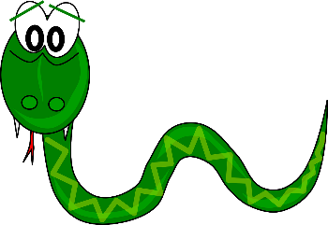 | REBONDIR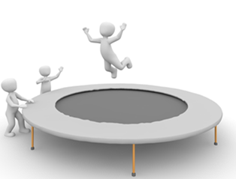
S’ÉLEVER/S’ABAISSER | FORME LONGUE  (STATUE) | FORME LARGE  (STATUE)  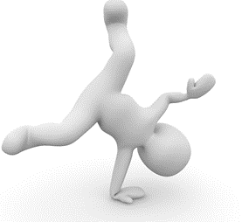
MARCHER ACCROUPI
(EN PETIT BONHOMME)

Ethics and Religious Culture

All About Me… and You!
Information for students
- You are a unique person! There is no one else in the world just like you! Have you ever thought about what makes you different from others? What about what makes you the same? You will write a little bit about yourself by answering some, or all, of the questions below. Once you have thought about what makes you special, you can ask other members of your family about themselves! Call a friend or family member to ask the same questions. The more people you ask, the more you will see how you are the same and how you are different! You can make up more questions, if you like. Have fun with it!
- You can also draw a picture of yourself and someone you chose to interview, showing how you are the same and how you are different.
Materials required
- Paper, writing and drawing materials
Information for parents
Read the instructions to your child, if necessary.
- Help them read and/or write their answers if they need support.
- Help them call someone else, if they choose, in order to interview them.

Questions:

What is your full name?
How old are you?
When is your birthday?
What colour is your hair?
What colour are your eyes?
What is your favourite thing to do?
What is your favourite colour?
What is your favourite movie?
What is your favourite food?
What is your least favourite food?
If you could go anywhere, where would you go?
Who is your best friend?
What is your favourite song?
What do you want to be when you grow up?
If you are already grown up, what did you want to be when you were a child?
What makes you happy?
What makes you sad?
If you could have one wish, what would it be?

